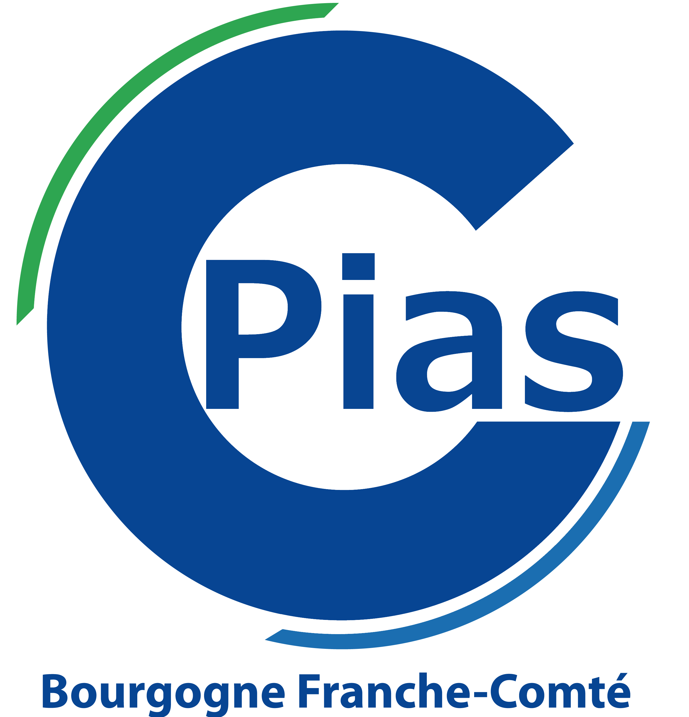

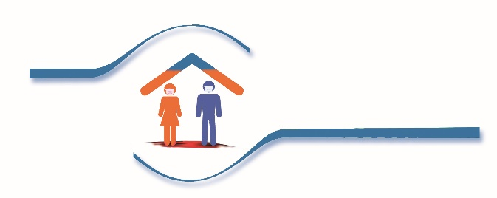

Outils pour faciliter la reprise des visites en établissement médico-social
Courrier d’information générale aux familles

23 avril 2020

Le modèle présenté ci-dessous est à adapter dans chaque établissement

Madame, Monsieur,

Des recommandations nationales ont été récemment émises pour permettre d’organiser à nouveau les visites de familles dans les EHPAD, afin d’apporter une réponse à l’isolement des personnes âgées et fragiles en période de confinement.
Ces visites doivent être organisées dans des conditions strictes afin de garantir la santé de tous, et en premier lieu celle de l’ensemble de nos résidents. Le Conseil de la Vie Sociale a été associé à ces démarches.

De nombreuses contraintes existent pour organiser ces visites : organisation des rendez-vous, absence de visites simultanées, précautions sanitaires à respecter, circuit de visite à mettre en place, organisation technique des espaces de rencontre, nécessité d’accompagnement des visiteurs par les personnels… Ces visites seront donc, au moins dans un premier temps, limitées en nombre.
Les visites seront priorisées de manière collégiale en prenant en compte avant tout l’évolution de l’état de santé de nos résidents.

Si vous souhaitez, après accord de votre proche, bénéficier d’un temps de rencontre avec celui-ci, vous pouvez en faire la demande à l’adresse/au numéro de téléphone suivant. Nous vous répondrons très prochainement, en essayant de satisfaire vos attentes au vu des contraintes expliquées précédemment. Un courrier, email, ou sms de l’établissement définissant les conditions, le jour et l’heure de la visite vous sera alors adressé en amont de la visite. Nous vous demanderons également de signer une « charte de responsabilité » dans laquelle vous vous engagerez à respecter les consignes et mesures sanitaires demandées.
Nous souhaitons attirer votre attention sur le fait que ces visites, si elles permettent bien évidemment de renouer le lien avec votre proche, ne sont pas dénuées de risques :
En tant que visiteur, vous pouvez être à risque de transmission du Coronavirus ; c’est pourquoi nous vous demanderons de nous signaler tout symptôme ou situation à risque avant la date de visite prévue. En tant que visiteur, vous pouvez aussi, notamment si vous êtes porteur de facteurs de risque, être contaminé lors de votre visite.
Le risque de contagion, tant pour votre proche que pour vous-même, reste possible malgré le respect de mesures strictes. Des équipements de protection individuelle seront mis à votre disposition. Il conviendra de respecter les consignes des soignants qui vous indiqueront la marche à suivre, jusqu’à l’élimination des déchets.
Nous vous rappelons enfin que si les visites ne peuvent être mises en place avec votre proche pour le moment, il existe d’autres moyens pour maintenir le lien entre vous : appel téléphonique ou Skype™, courriers, cartes et magazines personnalisables… Les professionnels peuvent vous apporter une aide pour les mettre en œuvre.

En vous remerciant de votre compréhension, nous vous prions de croire, Madame, Monsieur, à l’expression à l’expression de nos sentiments les plus respectueux.

Le directeur/La directrice

CONTACTS ET RENSEIGNEMENTS

Site de Besançon :
26 rue Proudhon - 25000 BESANCON
Site de Dijon :
Site de La Chartreuse 1 Boulevard Chanoine Kir 21000 DIJON

requa@requa.fr - 03 81 61 68 10
requa-dijon@requa.fr - 03 80 42 55 40
requams@requa.fr - 03 81 61 68 18

Site Internet : www.requa.fr

